




Nayeli – Ferran Piles Lablanca

CFGS

DESARROLLO DE

APLICACIONES WEB

Nayeli

2023-2024

Apellidos y nombre del autor/a: Francisco Segura

Fecha de entrega: 15/05/24

Resumen del proyecto

Idea

Español
Nayeli nació de la necesidad de poder encontrar otra tienda de deportes. En mi caso personal consumo muchos artículos de Decathlon, pero hace un tiempo la página estubo en mantenimiento por varias caídas que sufrió la misma. En ese momento me di cuenta de la importancia de tiendas que ofrecen artículos de muchas tiendas y marcas, las llamadas “Marketplaces”.

Así que para este proyecto decidí juntar todas las pasiones de mi vida: la ropa, el deporte y la programación.

Por lo que se hizo un e-commerc con varias marcas donde el usuario podrá comparar y escoger la mejor opción para él.

Inglés
Nayeli was born out of the need to find another sports store. In my personal case I consume a lot of items from Decathlon, but some time ago the site was under maintenance due to several crashes. At that time I realized the importance of stores that offer items from many stores and brands, the so-called "Marketplaces".

So for this project I decided to bring together all the passions of my life: clothing, sports and programming.

So I made an e-commerc with several brands where the user can compare and choose the best option for him.

Resumen del proyecto

Este proyecto lo componen 2 aplicaciones:

API

La API hecha en Flask. La cual hace de intermediario entre la aplicación cliente Nayeli y la base de datos que tenemos alojada en un cluster en la nube mediante el servicio de Server Cloud. Esta API también nos ayuda con varias consultas y funcionalidades como puede ser el sistema de filtrado de productos o funciones tan básicas como añadir un producto al carrito o a la lista de favoritos.

Se investigó bastante sobre cómo y en qué hacer la API ya que no me gustó mucho la experiencia con Symfony debido a su lentitud. Se estubo mirando hacer la API con Django, y se empezó a hacer. Pero tiempo después se encontró la opción de hacerla en Flask, un framework el cual se veía bastante sencillo y rápido, perfecto para lo que se quería hacer. Además se veía un reto el aprender en poco tiempo un framework nuevo.

NAYELI

La tienda online. Hecha mediante Angular gracias a su reutilización de funcionalidades y componentes y estilada mediante el framework Tailwind Css. Siempre se quiso aprender ese framework ya que se piensa que Bootstrap se queda corto en muchos aspectos, por lo que se tenía muchas ganas de aprender sobre él.
Esta aplicación contiene un apartado de registro y logueo mediante el cual podremos acceder al portal de compra, donde podremos filtrar y buscar los productos que queramos en función de su categoría, nombres de producto o incluso marca. Tenemos funcionalidades básicas de añadir productos al carrito o a la lista de favoritos y tendremos una zona de usuario donde podremos ver toda esta información.

Esta aplicación está pensada para todos los públicos ya que se ha tratado te que esta sea lo más accesible para todo el mundo teniendo varias cuestiones en cuenta como:

- navegación intuitiva
- sencillez
- tamaño de la fuente
- estructura html mediante etiquetas específicas
- texto alternativo en todas las imágenes
- colores

También está pensada para que pueda ser lanzada desde cualquier tipo de resolución para que no importe de dónde se visite, si desde un móbil, tablet, ordenador…

Su público objetivo es muy amplio ya que se ofrecen artículos para todas las edades y unisex. Se ha querido que se una tienda para todos los públicos, edades y sexos.

Objetivos

Objetivos principales
los objetivos principales y mínimos a los que se quería llegar son:

- creación de una api hecha en Flask
- poder manejarse cómodamente mediante Tailwind css
- registro y logueo de usuarios
- grid con productos
- añadir al carrito
- ver cesta
- navegación y accesiblidad

Objetivos secundarios

objetivos más secundarios los cuales se empezarían a desarrollar una vez los objetivos principales ya estaban totalmente cumplidos fueron:

- sistema de filtraje de productos por: categorías, nombre de productos, marcas
- añadir la funcionalidad de lista de favoritos
- zona de usuario el cual mostraría la cesta y la lista de favoritos, además de poder eliminar productos desde ese mismo sitio
- crear archivos README para mejorar la comprensión de las aplicaciones, además de un tutorial de cómo poder hacer funcionar las aplicaciones en un entorno Linux
- crear una documentación extensa y detallada del funcionamiento de la api
- subir la base de datos a la nube mediante el servicio de Clever Cloud
- subir la api a la nube mediante el servicio de PythonAnywhere
- subir la aplicación cliente a la nube mediante el servicio de Cloud Front
- incorporar una pasarela de pago
- crear una red social interna donde se puedan buscar usuario sy poder ver su lista de favoritos

Desarrollo del proyecto

Análisis de mercado

El mercado de la compra online está en constante crecimiento. Ya en España el 20% de las compras se realizan por una aplicación web que te facilita la búsqueda y el pago del artículo o servicio.
Entre todos los comercios electrónicos se facturaron unos 5400 millones de euros en el año 2022 esperando que en 2026 alcance los 7650 millones y que estas compras supongan un 24% de todas las compras en el país.

En 2008 se empezaron a registrar estos datos por lo que es un sector/servicio relativamente nuevo. En ese año el porcentaje de compras realizadas por vía online era de un 9,6% por lo que se ha multiplicado por 2 en un margen muy pequeño de tiempo.

Se ve que este porcentaje irá incrementando cada vez por el tiempo ya que es un sistema muy cómodo y que te ahorra mucho tiempo. Además, en la época en la que estamos que está mucho mejor intercomunicada, los sistemas de mensajería trabajan en tiempos muy cortos, por lo que no tardan mucho tiempo en que el paquete llegue a su destino.

https://www.autonomosyemprendedor.es/articulo/emprendedores/competicion-premiara-mejores-ideas-negocio-salidas-colegios-institutos-toda-espana/20240510125051036230.html

Competidores
- Decathon: el principal competidor, es un e-commerc francés fundado en el 1976 para ser útil a las personas y al planeta. Es un comercio online el cual ofrece una amplia gama de productos tanto de su marca propia como de todo tipo de marcas deportivas como pueden ser: Adidas, Nike, Puma, NB, etc. Tiene acceso a más de 150 disciplinas deportivas y cuenta con una enorme red de logística. Además, busca tener la mejor calidad precio posible en cuanto a la competencia.
https://www.decathlon.es/es/landing/quienes-somos/_/R-a-quienes-somos
- Zalando: tienda de comercio online fundada en el 2008 por Robert Gentz y David Schneider en Berlín (Alemania). Esta aplicación ofrece una amplia gama para todo tipo de personas, de todas las edades, pesos y gustos. En ella podemos encontrar todo tipo de marcas, aunque no cuenta con ninguna marca propia, únicamente es un marketplace. Ofrece todo tipo de productos, deportivos y no deportivos a precios muy competitivos con una red logística muy amplia y un sistema de mensajería eficaz y veloz. Ofrece un sistema de devoluciones y cambios muy accesible y cómoda para el usuario.
https://www.arimetrics.com/glosario-digital/zalando

Valor añadido
Se sabe que hay muchos competidores, muy fuertes, en este sector. Por lo que nuestro valor añadido es el tiempo de garantía de nuestros productos. Estamos tan seguro que ofrecemos los mejores productos del mercado al mejor precio por lo que nuestra garantía es de 6 años.
Nuestro servicio al cliente es excelente y funciona las 24h del día por lo que si en algún momento tiene alguna duda relacionada con la mensajería o que simplemente le gustaría que cierta marca o producto estubiera accesible en nuestro comercio electrónico puede contactarnos al correo o datos de contacto que aparece por la aplicación.

Metologías

La metodología de trabajo utilizada para el proyecto es la Scrum, basada en Sprints de 2-3 semanas en los que se realiza una carga de trabajo distribuida organizada en historias de usuario, funcionalidades básicas que debe tener la aplicación de cara al valor del usuario final. Estos sprints se representan mediante una video conferencia con el tutor asignado por Microsoft Teams (Microsoft, 2017).
En cada Sprint se comentaba en unos 10mins qué es lo que se había avanzado del proyecto y qué sería lo siguiente que se tendría que tener hecho para el siguiente Sprint.

Estructura del proyecto

Para la planificación del proyecto se quiso utilizar la aplicación de Trello, en la cual se pueden crear diferentes objetivos detallados claramente y de manera muy visual dependiendo el estado del proyecto. Dentro de cada apartado se podían hacer más objetivos donde poder complementarlos con apartados tales como el estado o si se ha tenido algún problema
Se quiso utilizar la metodología agile Kanban ya que se pensó que era la manera más sencilla y visual de programarse para crear las aplicaciones con todos los componentes y funcionalidades necesarias que se requerían.
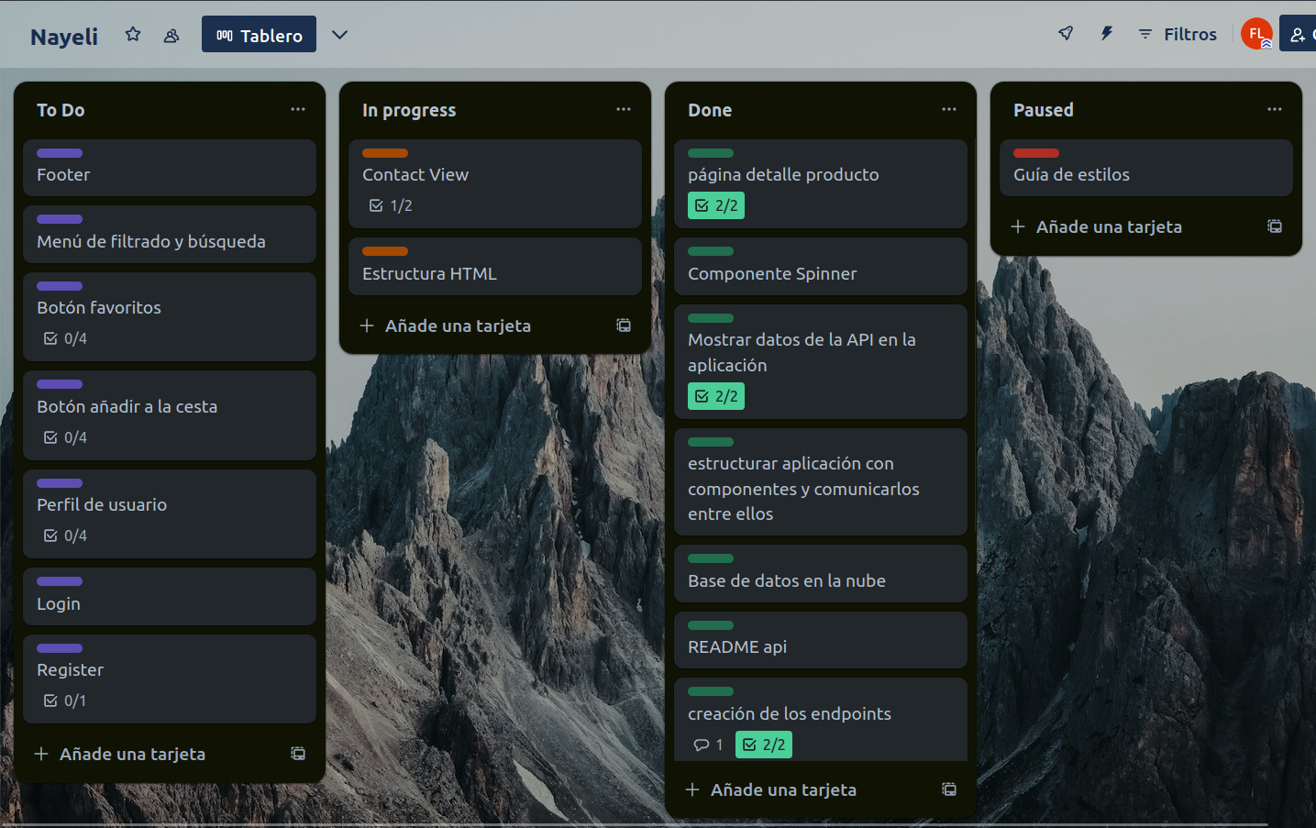

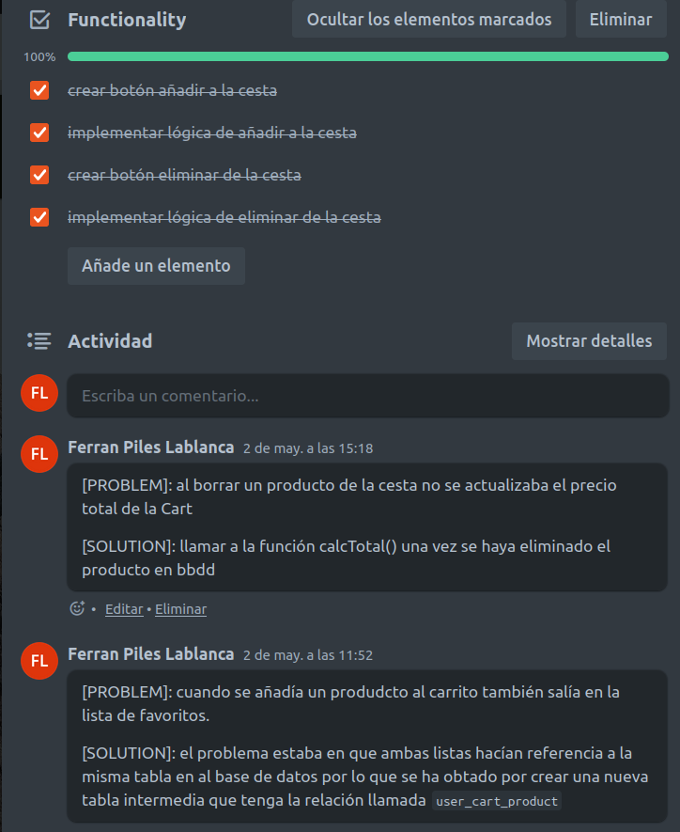

Creación del repositorio
El primer paso fue crear el repositorio en Github para así tener un control de versiones para ir avanzando tanto con la api como con la aplicación de comercio online Nayeli. Fue muy importante crear la regla de protección a la rama master para que así no se implementase por error ninguna funcionalidad la cual no estubiera probada al 100%.
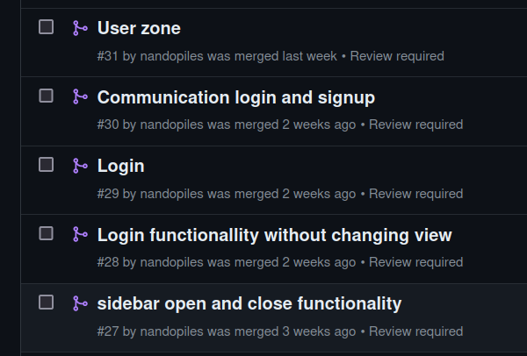
Ha sido una herramienta de suma utilidad para todas aquellas nuevas funcionalidades que se querían implementar, pero sin correr ningún tipo de riesgo en borrar o fastidiar el código anterior.
Cuando se tenía claro de que una nueva funcionalidad funcionara correctamente se habría PR y se implementaba a la rama de producción master.

Creación de la API

Creación de la bbdd y entidades
Primero que nada se creo el modelo Entidad-Relación para tener clara todas las relaciones, tablas y entidades que debería tener nuestra API. Para ello se utilizó la aplición de Draw.io ().
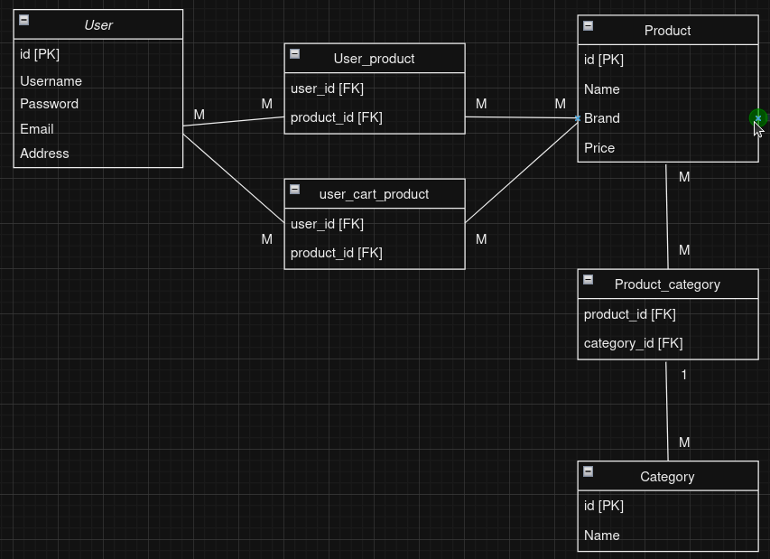

Una vez clara la estructura se creó la base de datos en un cluster utilizando el servicio de Clever Cloud ().
Cuando se probó la conexión con la base de datos se empezaron a crear las entidades en la API hecha en Flask ().

Creación de los endpoints
Una vez se tenía todo creado se empezaron a plantear todos los endpoints necesarios que se necesitarían para la aplicación cliente. Por lo que se empezaron por los más generales como creación de usuarios, recoger usuario específico o todos en general, etc. Hasta los más específicos como filtrajes de productos…

Creación de la documentación
Al mismo tiempo que se estaba desplegando y desarrollando la API se llevaba una documentación para saber levantar el servicio Flask (). Esta documentación está paso a paso explicada en el README de Github ().
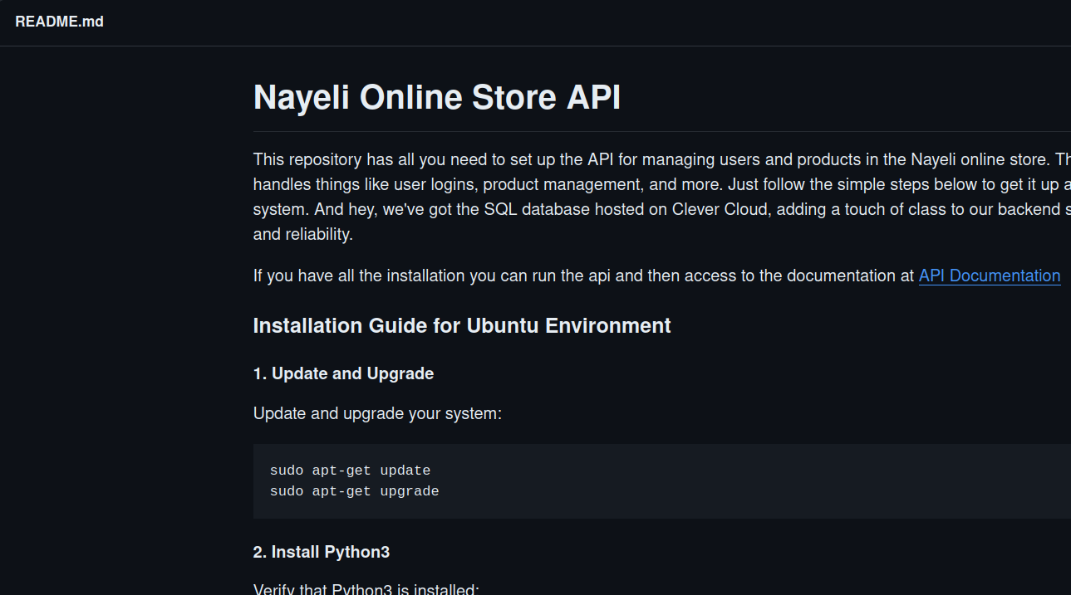

También se llevaba una documentación en paralelo en el momento de programar los endpoints. Para ello se ha creado una documentación específica para saber cómo funciona la API estilizada con el framework Tailwind Css (). Para ello únicamente tendríamos que acceder a / en el puerto en el que hemos desplegado la API que ha sido en el 5000.
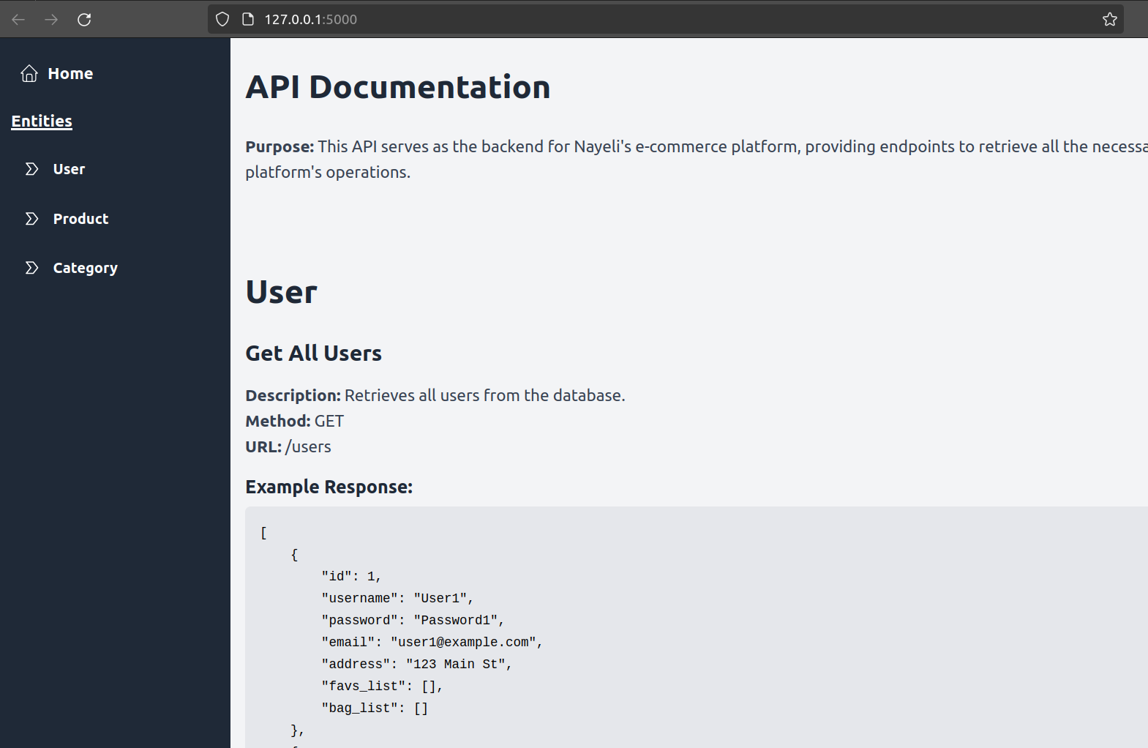

Ahí podremos encontrar toda la información necesaria con todos los endpoints creados y organizados de manera intuitiva por si en algún momento se tiene alguna duda.

Creación de la aplicación cliente Nayeli
Para empezar a desarrollar la aplicación cliente se tenía que crear toda la estructura angular y tener todo lo necesario instalado.
Una vez instalado todo lo necesario y con todos los Muckup y Wireframes hechos es momento de empezar.
Se inició el desarrollo creando las vistas html de una manera básica para tener una navegación sencilla en la aplicación aunque las primeras funcionalidades fue el apartado de inicio de sesión y registro de usuarios.

Login/signin
- Se validará que el usuario y la contraseña son correctas
- Se validará que el nombre de usuario introducido no esté ya en uso
- Se validará que toda la información esté rellenada
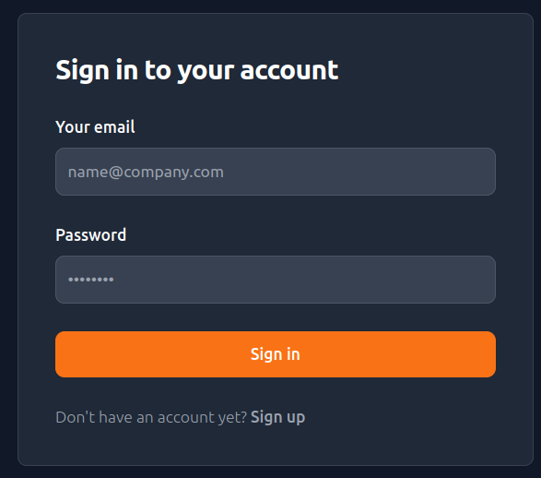

En caso de que alguna validación falle, una alerta saltará en la pantalla haciendo ver que algo ha ido mal.
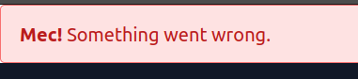

Pantalla de bienvenida
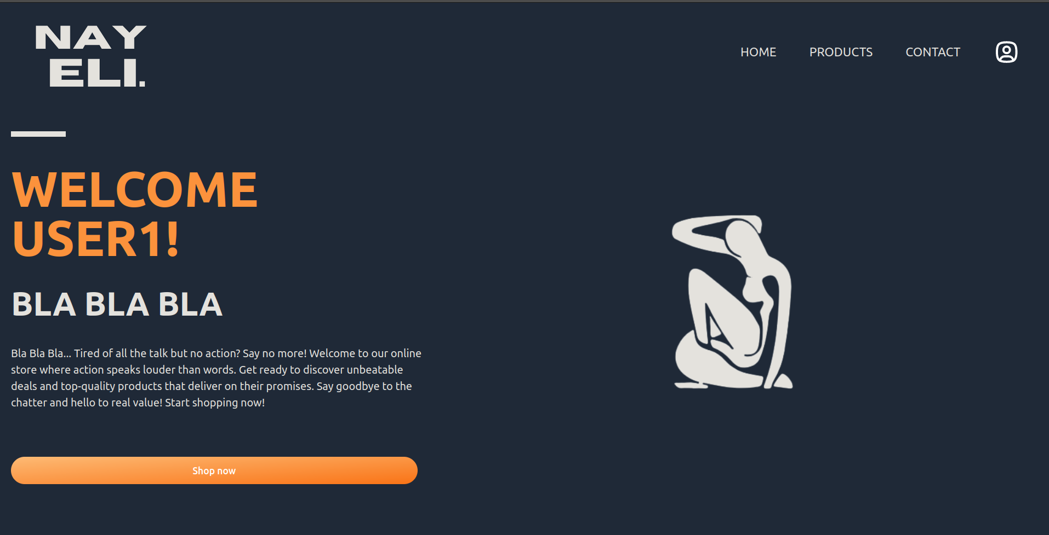
En todas las pantallas de la aplicación tendremos presente el mismo header y footer. Los cuales nos darán la información de dónde acaba la página o datos de interés como información de contacto o navegación por la misma aplicación.

Lista de productos
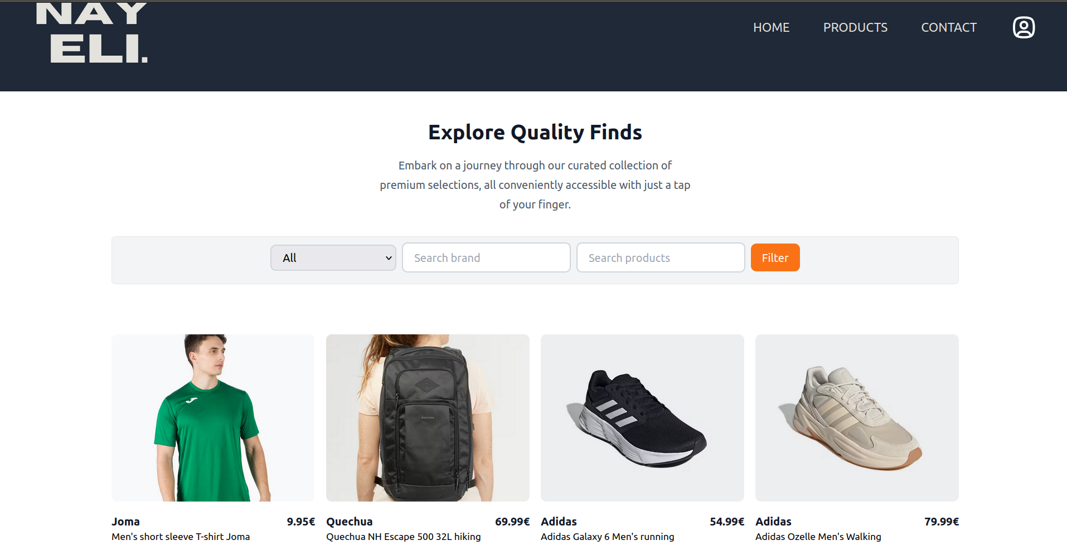
En esta vista podremos encontrar todo el grid de productos existentes en la bbdd. Haciendo click encima del producto nos llevaría a la vista de detalle de producto.
En esta vista tenemos también la funcionalidad de la barra de búsqueda y filtraje.

Podremos filtrar por categorías de productos pudiendo elegir entre:

- todas las categorías
- accesorios
- ropa
- zapatillas
También es posible filtrar por la marca de los productos o si queremos buscar por el nombre o modelo de algún producto específico. Todos estos filtros se pueden combinar entre sí.

Detalle de producto
Una vez entremos dentro de un producto nos encontraremos dentro de la vista de detalle de producto donde podremos encontrar la foto ampliada con toda la información necesaria del producto además de sus tallas o medidas.
También tendremos la funcionalidad de añadir dicho producto al carrito de la compra o incluso a la lista de favoritos propia del usuario.

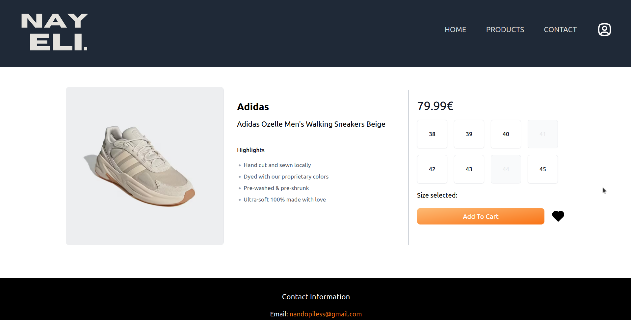

Contacto
Si seguimos navegando y queremos enviar alguna sugerencia o duda al equipo de soporte de la aplicación podremos hacerlo desde el apartado de contacto donde tendremos un sencillo formulario para poder escribir nuestra propuesta.
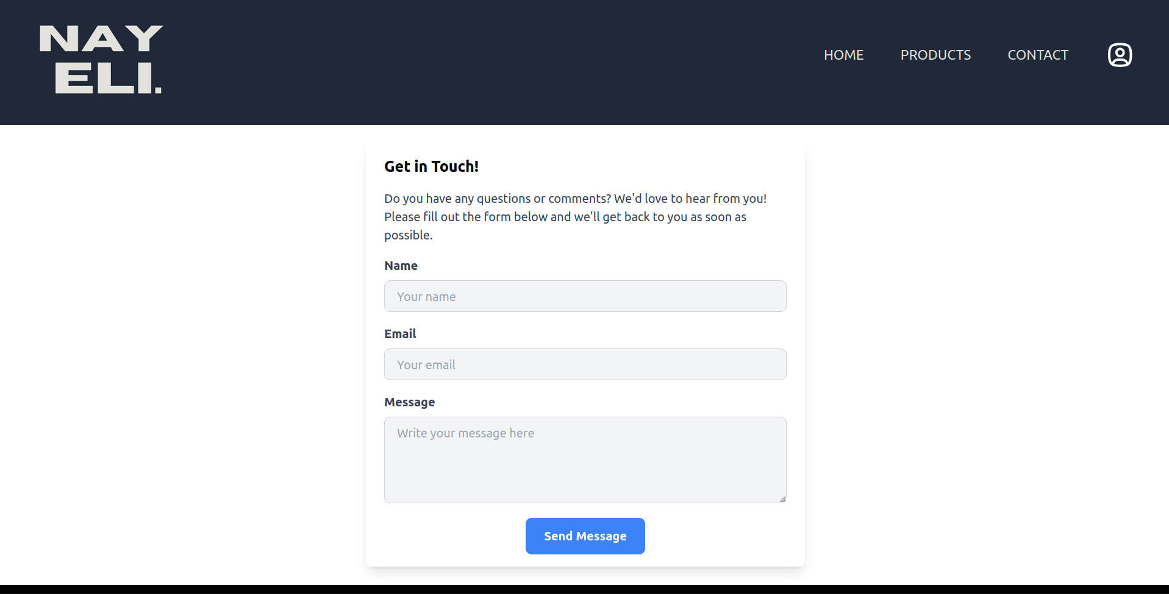

Zona de usuario
Por último nos encontraríamos con el apartado de la zona de usuario donde podremos ver nuestro carrito de compra y lista de favoritos.
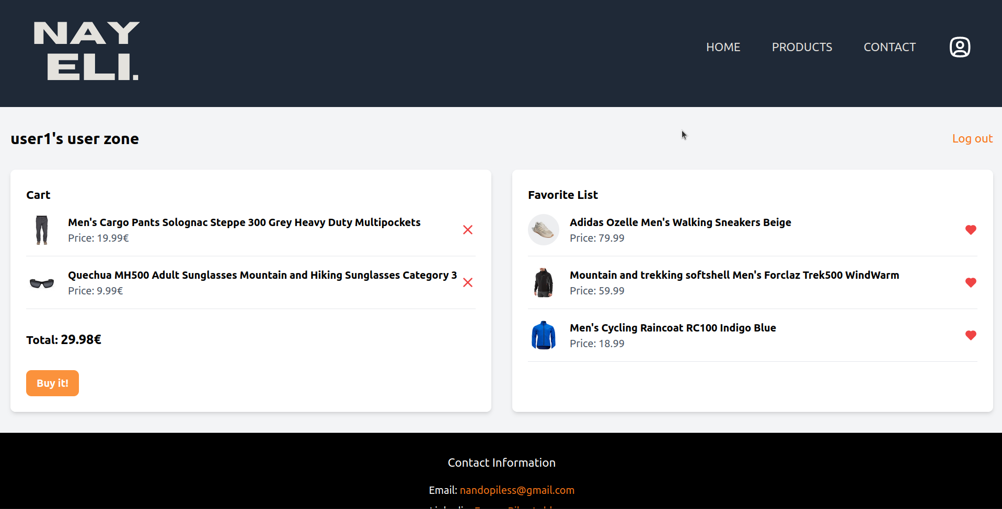
En esta pantalla tendremos la capacidad de poder borrar productos del carrito o de la lista de favoritos.

Footer

En el footer tendremos toda la información de contacto relevante y los links a las diferentes redes sociales o contacto con el desarrollador. Además, tiene puesta la licencia de tipo Creative Commons ().

Tecnologías

Typescript
Angular
Python
Flask
MySql
Node js
Clever Cloud
Github
Trello
VS Code

Resultados
(capts y explicación de pantallas)

Líneas futuras: red social, pasarela de pago y subir todo a la nube

